广东珠海市华普自动化科技有限公司

机器人焊接自动化教学实训系统

广东珠海市华普自动化科技有限公司的自动编程焊接机具有：开放式结构、学习型自动编辑程序，使用简便、功能丰富、可靠性高等。随着像激光焊接、激光雕刻机，三位坐标测量仪等新兴设备的兴起，在工业各个方面都表现出其巨大的开发潜力和应用前景。学习型焊接机器人应用于教学，使教学直接与工业最新技术接轨。

一、运动控制卡
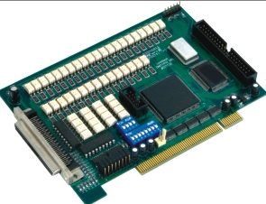
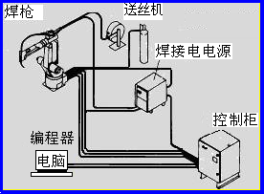
随着PC（Personal Computer）的发展和普及，采用PC+运动控制卡作为上位控制将是运动控制系统的一个主要发展趋势。运动控制卡上专用CPU来处理所有运动控制的细节：升降速计算、行程控制、多轴插补等，无需占用PC机资源。同时随卡还提供功能强大的运动控制软件库：Ｃ语言运动库、Windows DLL动态链接库等，让用户更快、更有效地解决复杂的运动控制问题。每块运动控制卡可控制多轴步进电机或数字式伺服电机，并支持多卡共用，以实现更多运动轴的控制；每个轴都可以输出脉冲和方向信号，并可输入原点、减速、限位等开关信号，以实现回原点、限位保护等功能。开关信号由控制卡自动检测并作出反应，具有：开放式结构、使用简便、功能丰富、可靠性高等。随着像激光焊接、激光雕刻机，三位坐标测量仪等新兴设备的兴起，运动控制卡在各个方面都表现出其巨大的开发潜力和应用前景。

二、学习型焊接教学机器人的组成

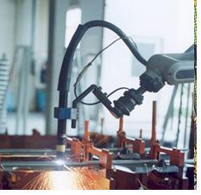
焊接机器人是从事焊接（包括切割与喷涂）的工业机器人。根据国际标准化组织（ISO）工业机器人术语标准的定义，工业机器人是一种多用途的、可重复编程的自动控制操作机（Manipulator），具有三个或更多可编程的轴，用于工业自动化领域。为了适应不同的用途，机器人最后一个轴的机械接口，通常是一个连接法兰，可接装不同工具或称末端执行器。焊接机器人就是在工业机器人的末轴法兰装接焊钳或焊（割）枪的，使之能进行焊接，切割或热喷涂。
焊接机器人主要包括机器人和焊接设备两部分。机器人由机器人本体和控制柜（硬件及软件）组成。而焊接装备，以弧焊及点焊为例，则由焊接电源，（包括其控制系统）、送丝机（弧焊）、焊枪（钳）等部分组成。
焊丝端头的运动轨迹、焊枪姿态、焊接参数都要求精确控制。所以，弧焊用机器人除了前面所述的一般功能外，还必须具备一些适合弧焊要求的功能。其轨迹应能贴近示教的轨迹之外，还应具备不同摆动样式的软件功能，供编程时选用，以便作摆动焊，而且摆动在每一周期中的停顿点处，机器人也应自动停止向前运动，以满足工艺要求。此外，还应有接触寻位、自动寻找焊缝起点位置、电弧跟踪及自动再引弧功能等。

三、学习型CNC009焊接机器人控制系统
1）学习型CNC009焊接机器人控制系统软件基于Windows，采用DSP技术开发，硬件采用PCI接口，具有4轴联动功能。系统主要功能：
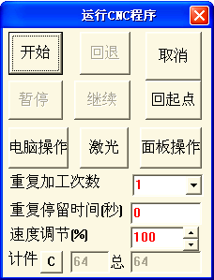
- 联动轴数：4轴4联动
- 程序校验功能
- MDI功能
- 绝对/增量编程（G90、G91）
- 英制、公制、脉冲数编程（G20、G21、G22）
- 镜像功能（G24、G25）
- 缩放功能（G50、G51）
- 自动、点动、步进、手摇、回零功能
- 快速定位（G00）、直线插补（G01）
- 圆弧插补（G02、G03）
- 扩展圆弧（圆弧+直线）插补（G02、G03）
- 暂停（G04）、螺纹功能（G33）
- 设置/返回电器原点G29、G30)
- 反向间隙补偿、光斑半径补偿（G40、G41、G42）
- 坐标旋转功能（G68、G69）
- 子程序调用
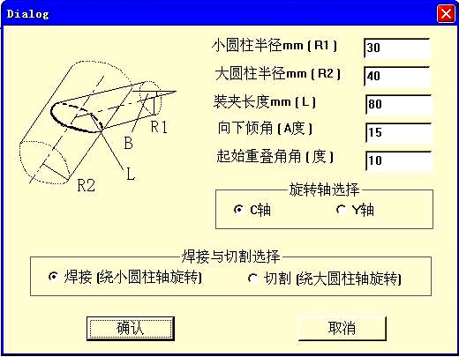
- 静态/动态仿真
- 自动加减速控制
- 最大空载步进频率：1MHz
- AutoCAD图形文件转换功能（DXF文件）

2）运行程序可由电脑操作或面板操作
面板操作：面板上共六个按键，分别为：+X、-X+、Y、-Y、Start、Stop。可按+X、-X+、Y、-Y正向或反向移动工作台。按Start键，运行程序；按Stop键，停止运行。
电脑操作：用鼠标点击“开始”或按回车键，可自动运行程序。
手动运行工作台：有两种移动方式
1 可按键盘上的 ←、↑、→、↓箭头和PageUp、PageDown键移动工作台和Z轴，按下键时，工作台或Z轴移动；松开键时停止。C轴用Home、End键移动。
按下Shift键后，按键盘上的 ←、↑、→、↓箭头和PageUp、PageDown、Home、End键工作台移动速度快一倍。
2 用操作面板上的X+、X-、Y+、Y-移动工作台运动；按下键时，工作台移动；松开键时工作台停止移动。
“运行CNC程序”对话框中显示手动速度值。手动速度值可在“参数设置”中设置和修改。
暂停：加工完当前直线或圆弧后停止。
回退：当发现没有切穿，或没有焊好时，暂停后，从暂停位置沿路返回。只有当速度较低时才能保证精度，高速时可能会丢步。点击图形与转换菜单下的自动编程，则进入自动编程功能。按工具栏上的保存为.n则自动将图形转换为数控程序，并回到数控加工状态。

四、方便维修教学
为方便维修教学，控制系统做成示教板形式，学员在其学习过程中能够清楚认识到：
（1）学习型CNC009焊接机器人控制系统的组成
（2）X、Y、Z轴及C轴电机的运转、电机变速
（3）自动电焊机系统的运行
（4）传感器和限位开关的执行
（5）继电器的动作
（7）接触器的动作
（8）手动脉冲的转动系统的变化等。在其部分中加有故障模拟用的各种开关，能让教员准确的制造各种部件的故障和教员设立各种部件的故障让学员予以排除。
学习型CNC009焊接教学机器人为学校提供各种故障模拟的同时也提供老师的维修培训，也方便老师指导学生为工业、企业开展学习型焊接机器人、学习型激光焊接、学习型激光雕刻机，学习型三位坐标测量仪等新兴设备的应用开发，实现技术教学的最大效益。

学习型CNC009焊接教学机器人报价55000元/台 ，（由于保密原因，设备整图没有给出）

联系电话：13417736537 13143566366 13727873297 0756-7796528
联系人：吴先生 电子邮件：pjpzl@yahoo.com.cn hpzdhjs @163.com
www.114ct.com 搜索：华普自动化

